Инструкция для родителей на время дистанционного обучения
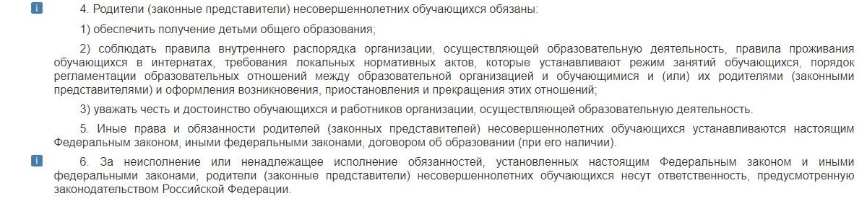
Согласно статье 44 Федерального закона от 29.12.2012 N 273-ФЗ (ред. от 01.03.2020) "Об образовании в Российской Федерации"
На основании Указа Губернатора Свердловской области от 18.03.2020 г. № 100-УГ «О введении на территории Свердловской области режима повышенной готовности и принятия дополнительных мер по защите населения от новой короновирусной инфекции», Приказа Министерства образования и молодежной политики Свердловской области от 20.03.2020 г. № 321-Д «О мероприятиях по переходу общеобразовательных организаций Свердловской области на особый режим функционирования», Приказа УО АГО № 90-ОД от 23.03.2020 г. «О мероприятиях по переходу ОО АГО на особый режим функционирования» и Приказа МБОУ «Поташкинская СОШ» № 33-ОД «О мероприятиях по переходу МБОУ «Поташкинская СОШ» на особый режим функционирования».
Соблюдать санитарно-эпидемиологический режим, исключить посещения мест с большим скоплением людей и не допускать бесконтрольное гуляние по улицам групп детей (ответственность за соблюдение карантинного режима лежит на родителях).
В связи с переходом на особый режим функционирования образовательная организация переходит на дистанционную форму работы с учетом эпидемиологической ситуации.
Задания будут размещаться на сайте школы (http://potashka.ucoz.com/) с 9:00 до 10:00 согласно расписанию уроков. На сайте школы во вкладке «Дистанционное обучение» смотрите задания для своего класса.
Для осуществления обратной связи выполненные задания присылать на электронные почты педагогов-предметников. Электронные почты педагогов прилагаются.
При отсутствии возможности отправки работ по электронной почте, связь можно осуществлять через WhatsApp или социальные сети. Работы необходимо подписывать (дата, ФИ, класс).

